线性控制系统平衡车自设分析

成员：沙星瑜、贾成君、贺秋时、张蔚桐

1. 线性系统雅格比法的建模

1.1 关于线性系统的建模修正
在第一次小组报告中，我们建模所得到的结果与老师的结果在方法上基本达成了一致，但是并没有考虑车体所受到的转矩。于是在此进行修正。

1.2 模型参数
图一：平衡车建模示意图

系统包括两个主要部分：车体（B）与车轮（W），各参数如下
参数 | 符号 | 数值 | 单位
车体质量 | $$m_{B}$$ | $$80$$ | $$kg$$
车体惯量 | $$I_{B}=m_{B}r_{B}^{2}$$ | $$12.8(r_{B}=0.4)$$ | $${kgm}^{2}$$
车体质心高度 | $$l$$ | $$1.0$$ | $$m$$
车轮质量 | $$m_{W}$$ | $$5$$ | $$kg$$
车轮惯量 | $$I_{W}=m_{W}r_{W}^{2}$$ | $$0.05(r_{w}=0.1)$$ | $${kgm}^{2}$$
车轮半径 | $$R$$ | $$0.254$$ | $$m$$
重力加速度 | $$g$$ | $$9.8015$$ | $$m/s^{2}$$

表1：车体与车轮的各参数
矢量的正方向都与图示相同。令车体与竖直方向的夹角为$ϕ$，轮子自初始位置转过的角度为$θ$，电机转动时给轮子的驱动力矩为$τ$，轮子收到地面的静摩擦力为$F_{w}$。

1.3 雅格比法建模
根据课上所学的动力学分析法（雅格比法），以$θ, ϕ$为基向量求取雅格比方程
$$X\left(q\right)=\left[\begin{matrix}Rθ \\ 0 \\ θ \\ Rθ+lsin\left(ϕ\right) \\ lcos\left(ϕ\right) \\ ϕ\end{matrix}\right], q=\left[\begin{matrix}θ \\ ϕ\end{matrix}\right]$$
雅格比矩阵为：
$$J=\frac{∂X}{∂q^{T}}=\left[\begin{matrix}R & 0 \\ 0 & 0 \\ 1 & 0 \\ R & lcos\left(ϕ\right) \\ 0 & -lsin\left(ϕ\right) \\ 0 & 1\end{matrix}\right]$$
系统惯性矩阵
$$M=diag(m_{W},m_{W},I_{W},m_{B},m_{B},I_{B})$$
受到的非约束力为

$$F_{a}=\left[\begin{matrix}F_{W} \\ -m_{W}g \\ -F_{W}R+τ-μ\dot{θ} \\ 0 \\ -m_{B}g \\ -τ\end{matrix}\right]$$
(注:上面的$F_{W}$其实是可以约去的，因为$F_{W}$只起到约束轮子纯滚动的作用，本身不做功)
之后可用MATLAB进行符号计算，推导$eom$的表达式等（具体见附件src/MakeModel.m，这里不加赘述），并令$x={\left[\begin{matrix}θ & ϕ & \dot{θ} & \dot{ϕ}\end{matrix}\right]}^{T}$得到非线性模型。
代入$cosϕ=1, sinϕ=ϕ, {\dot{ϕ}}^{2}=0$得到线性化的模型如下
$$\dot{x}=Ax+Bu, y=C^{T}x$$
$$A=\left[\begin{matrix}0 & 0 & 1 & 0 \\ 0 & 0 & 0 & 1 \\ 0 & \frac{-Rgl^{2}m_{B}^{2}}{P} & \frac{-{μm}_{B}l^{2}-μI_{B}}{P} & 0 \\ 0 & \frac{m_{B}gl\left(I_{W}+R^{2}m_{B}+R^{2}m_{W}\right)}{P} & \frac{μRlm_{B}}{P} & 0\end{matrix}\right]$$
$$B=\left[\begin{matrix}0 \\ 0 \\ \frac{m_{B}l^{2}+m_{B}Rl+I_{B}}{P} \\ -\frac{I_{W}+\left(m_{B}+m_{W}\right)R^{2}+Rlm_{B}}{P}\end{matrix}\right]$$
$$C=\left[\begin{matrix}1 & 0 & 0 & 0 \\ 0 & 1 & 0 & 0\end{matrix}\right]$$
其中：$P=I_{B}\left(I_{W}+m_{B}R^{2}+m_{W}R^{2}\right)+I_{W}m_{B}l^{2}+m_{B}m_{W}R^{2}l^{2}$
代入参数数值
$$A=\left[\begin{matrix}0 & 0 & 1 & 0 \\ 0 & 0 & 0 & 1 \\ 0 & -158.3 & -0.07377 & 0 \\ 0 & 43.12 & 0.01615 & 0\end{matrix}\right], B=\left[\begin{matrix}0 \\ 0 \\ 1.124 \\ -0.2569\end{matrix}\right]$$
$$C=\left[\begin{matrix}1 & 0 & 0 & 0 \\ 0 & 1 & 0 & 0\end{matrix}\right]$$
可计算$rank\left(Q_{K}\right)=4$，由此可知线性化后的系统完全能控，可以任意配置极点。
可计算$rank\left(Q_{g}\right)=4$，由此可知系统完全能观。
计算$A$的相似标准型为$diag(0,-6.5961,6.5368,-0.0145)$
有特征值为正，可知系统开环不稳定

2. 状态反馈法配置极点

2.1状态反馈理论计算
不考虑系统具体性能的情况下，首先基于线性的开环系统尝试进行极点配置令系统稳定。先希望把极点配置到$P=\left[\begin{matrix}-5 & -5 & -4 & -4\end{matrix}\right]$，利用MATLAB的配置极点函数acker()直接对于矩阵进行极点配置（具体见src/MakeModel.m）
得到反馈系数阵
$$K=[\begin{matrix}-51.34 & -862.63 & -46.20 & -271.9\end{matrix}]$$
闭环状态空间阵
$$A_{CL}=A-BK=\left[\begin{matrix}0 & 0 & 1 & 0 \\ 0 & 0 & 0 & 1 \\ 57.71 & 811.3 & 51.85 & 305.6 \\ -13.18 & -178.49 & -11.85 & -69.85\end{matrix}\right]$$
可验证其极点为$\left[\begin{matrix}-5 & -5 & -4 & -4\end{matrix}\right]$

2.2 Simulink仿真状态反馈线性模型
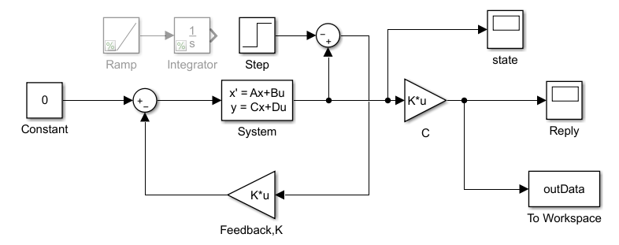
图2：线性系统的Simulink仿真构建

如上图搭建Simulink线性状态空间模型，并增加2.1中计算所得的状态反馈使得系统稳定。
在反馈回路前增加阶跃扰动并仿真结果。
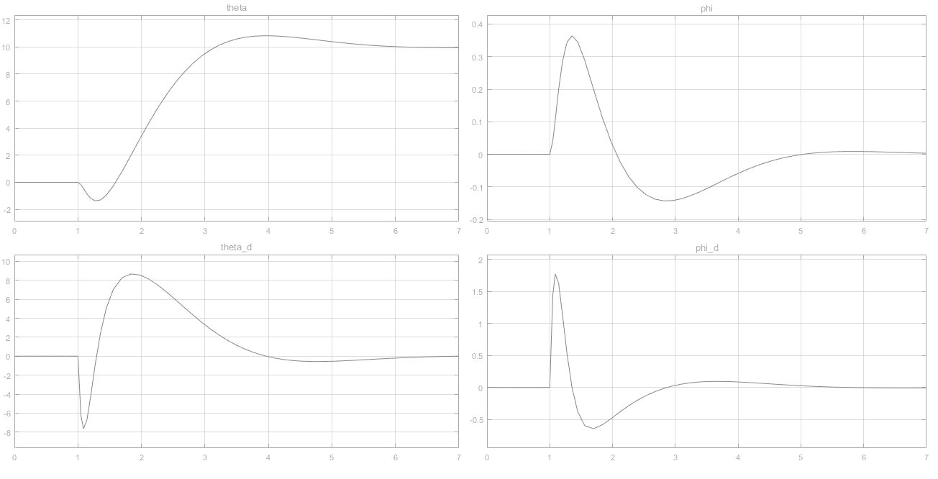
图3：线性系统，对$θ$增加$10rad$阶跃扰动信号后的状态空间仿真

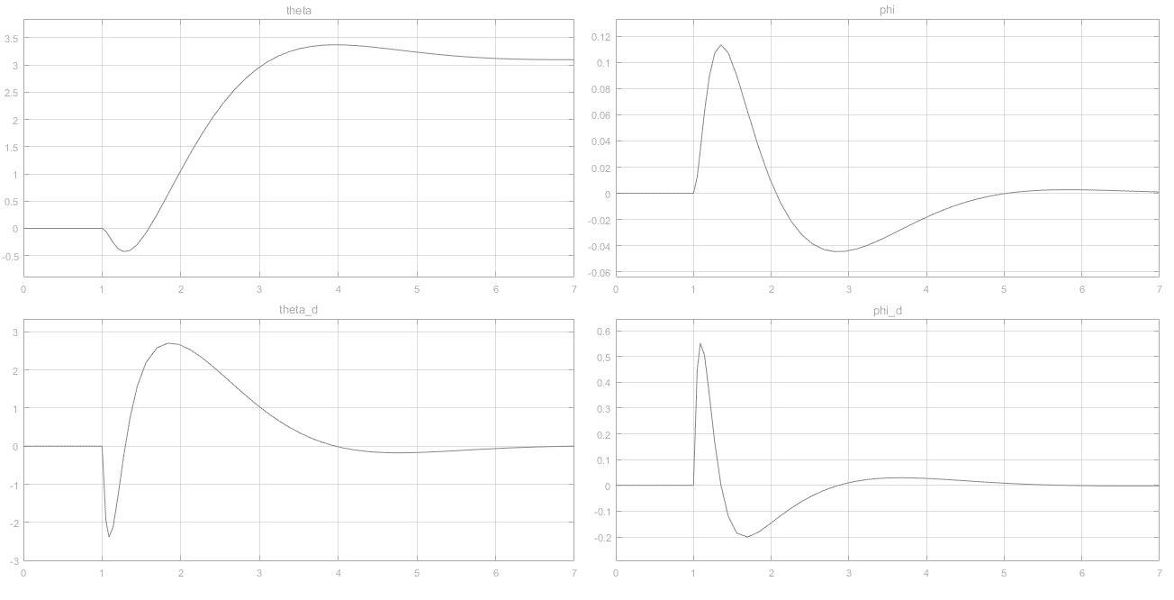
图4：线性系统，对$ϕ$增加$0.1rad$阶跃扰动信号后的状态空间仿真

从上述结果中，我们可以看出系统稳定，并且对于车体和车轮都有较强的抗干扰能力。此外，我们对于车体扰动自制了演示动画。（参考demo/ 1-线性系统-车体扰动.mp4）
对系统增加状态反馈后，测量新系统的力矩输入对应的阶跃响应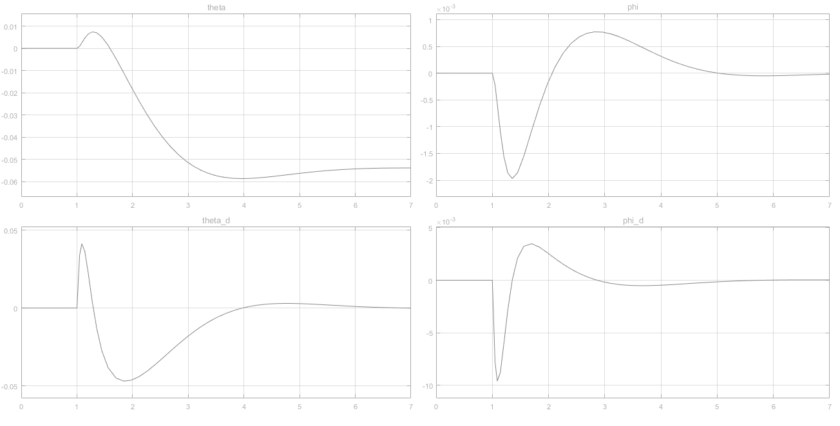
图5：线性系统状态反馈后，对输入$τ$的阶跃响应

因为加入了状态反馈，在输入为阶跃信号时最终$θ$还是能停在一个定值（而不是一直向前滚，即$θ$趋于无穷）。由此我们可以看出在这个模型中我们可以通过控制$τ$的输入来控制小车任意前进后退。

2.2 Simulink仿真状态反馈非线性模型
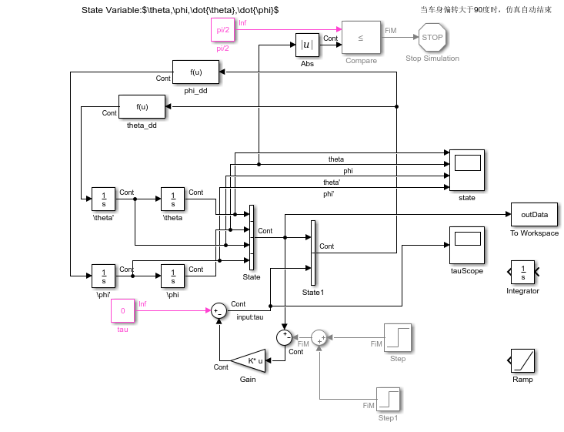
图6：非线性系统的Simulink仿真构建

如图搭建Simulink非线性状态空间模型，并引入状态反馈。
同样在在反馈回路前增加阶跃扰动并仿真结果。
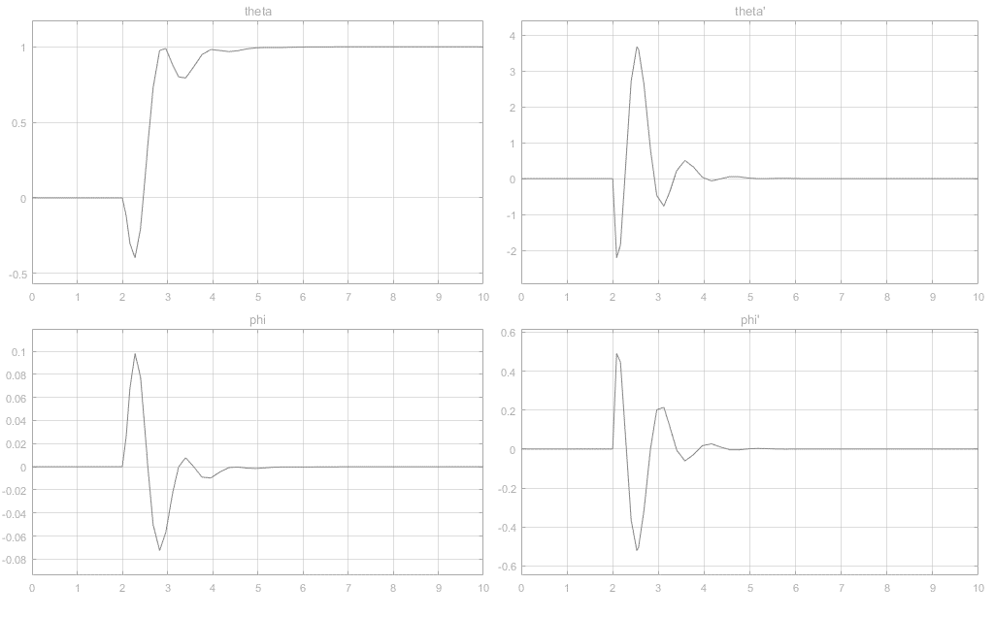
图7：非线性系统，对$θ$增加$1rad$阶跃扰动信号后的状态空间仿真

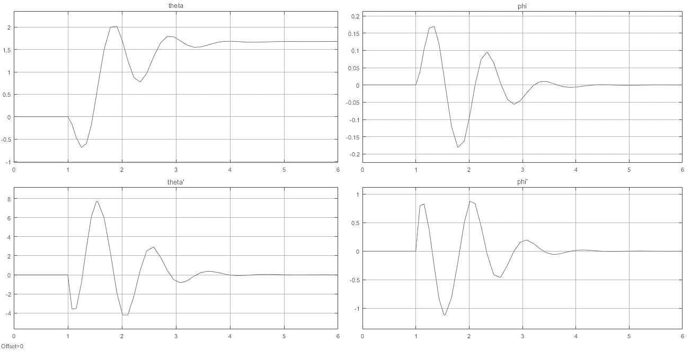
图8：非线性系统，对$ϕ$增加$0.1rad$阶跃扰动信号后的状态空间仿真

与线性系统的仿真结果相对比可发现非线性系统抗干扰能力会更弱，并且在我们的模型中当扰动的$ϕ>15°$时，系统就会呈现出不稳定的状态。
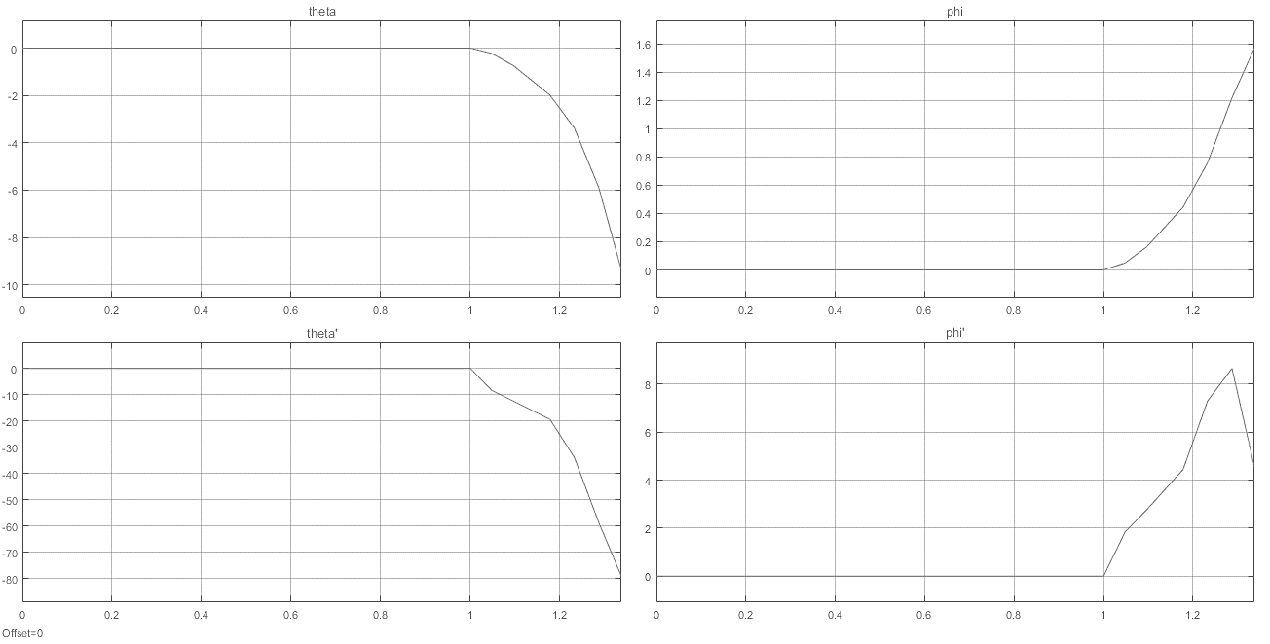
图9：非线性系统，对$ϕ$增加$0.4rad$阶跃扰动信号后，系统不稳定

此外，对于非线性系统，我们也做了示例动画。（参考demo/ 2-非线性系统-车体扰动.mp4）

3. 最优控制

3.1最优控制理论计算
我们希望用最优控制理论来得到另一种场景的参数。
希望实现参数指标
$$J=\int_{0}^{t_{f}}{\left(X^{T}QX+τ^{T}Rτ\right)dt}$$
其中参数取
$$Q=diag\left(1,1000,1,100\right), R=1$$
取这些参数是因为我们希望平衡车在前后运动的同时保证$ϕ, \dot{ϕ}$的转动尽可能小、车体尽可能平衡，因此$ϕ, \dot{ϕ}$的性能要求比$θ, \dot{θ}$的要求高得多。同时，因为不在乎能量的损耗，故$R=1$。
利用MATLAB解线性系统二次型指标的函数lqr()求解问题，解得上述线性系统二次型所对应的状态空间反馈系数阵
$$K_{1}=\left[\begin{matrix}-1 & -377.1 & -3.89 & -71.7\end{matrix}\right]$$
闭环系统极点为
$$[\begin{matrix}-7.97 & -5.53 & -0.13+0.28i & -0.13-0.28i\end{matrix}]$$
可见闭环系统稳定，然而主导极点$-0.13±0.28i$不仅靠近虚轴，并且虚部较大，阻尼系数较小，在运动过程中$θ$有较大的振荡，这是我们不希望看到的。
不妨假设我们的电池确实充足并且不在意能耗，那我们可以进一步改小$R$，令
$$Q=diag\left(1,1000,1,100\right), R=0.1$$
同上述算法可得到
$$K_{2}=\left[\begin{matrix}-3.16 & -454.7 & -8.39 & -104.5\end{matrix}\right]$$
闭环系统极点为
$$\left[\begin{matrix}-12.1 & -4.26 & -0.56+0.41i & -0.56-0.41i\end{matrix}\right]$$
可见主导极点位置和阻尼系数都得到了改善。

3.2最优控制Segway非线性仿真
我们修改了师兄给出的Segway_Simulation文件，将状态反馈阵换为了上述的$K_{2}$阵，得到以下仿真结果
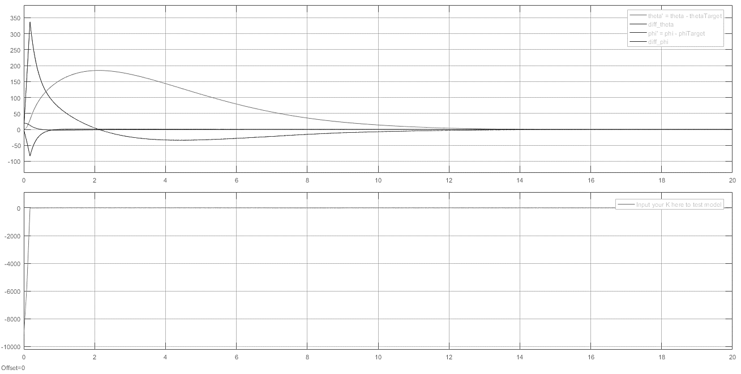
图10：非线性系统最优控制，给$ϕ$增加20°的阶跃响应

系统能够顺利返回初始稳定状态，并且$ϕ$很快回到了初始位置，$θ$缓慢地回到了初始点。这与我们希望的$ϕ$更加稳定、而不在意$θ$目标的预期是相符合的。
此外，对于这个过程，我们也根据学长的文件导出了演示视频（参考demo/3-最优控制），从视频中我们可以看出$ϕ$较为稳定。

4. 斜坡场景

4.1 建模分析
我们选择牛顿力学对斜坡进行分析来找出他们分不同点，为保持和之前的坐标系一致，我们采用平行于平面和垂直于平面的两个方向作为坐标系建模。假设斜坡倾角为$α$
先对轮子进行受力分析，考虑到轮子是纯滚动状态，取地面顺心作为角速度参考点可以得到
$$(I_{w}+m_{w}R^{2})\ddot{θ}=τ-F_{x}R-μ\dot{θ}+m_{w}gRsinα$$
式中考虑到了$x=Rθ$的纯滚条件，同时认为轮胎的摩擦系数满足纯滚条件
下一步研究杆的运动状态，我们取杆和车的连接处作为角动量参考点，这个点所对应的参考系并非是惯性系，非惯性力有力矩作用，表达式为
$$(I_{B}+m_{B}l^{2})\ddot{ϕ}=m_{B}glsin(ϕ+α)-m_{B}Rlcosϕ\ddot{θ}-τ$$
下面考虑杆的平动，可以得到
$$F_{x}=m_{B}\ddot{x}$$
同时进一步考虑运动学关联，可以得到
$$x-lsinϕ=Rθ$$
求导得到
$$\ddot{x}-lcosϕ\ddot{ϕ}+lsinϕ{\dot{ϕ}}^{2}=R\ddot{θ}$$
综合带入方程可以得到
$$(I_{w}+m_{w}R^{2}+m_{B}R^{2})\ddot{θ}+m_{B}Rl(cosϕ\ddot{ϕ}-sinϕ{\dot{ϕ}}^{2})+μ\dot{θ}=τ+m_{w}gRsinα$$

$$(I_{B}+m_{B}l^{2})\ddot{ϕ}=m_{B}glsin(ϕ+α)-m_{B}Rlcosϕ\ddot{θ}-τ$$
下面分析一下这个方程，首先验证正确性，当$α=0$时退化为之前讨论的方程，即
$$(I_{w}+m_{w}R^{2}+m_{B}R^{2})\ddot{θ}+m_{B}Rl(cosϕ\ddot{ϕ}-sinϕ{\dot{ϕ}}^{2})+μ\dot{θ}=τ$$
$$(I_{B}+m_{B}l^{2})\ddot{ϕ}=m_{B}glsinϕ-m_{B}Rlcosϕ\ddot{θ}-τ$$
其次讨论线性化条件，首先我们应该看到，如果$ϕ=0$的话，系统不可能保持平衡，稍加分析我们就可以知道，这里的趋近于0的量应当是$ϕ+α$,即车辆实际上车体始终保持着绝对的竖直状态，因此我们记$ϕ^{*}=ϕ+α$来进行下一步的线性化工作
线性化得到
$$(I_{w}+m_{w}R^{2}+m_{B}R^{2})\ddot{θ}+m_{B}Rlcosα\ddot{ϕ^{*}}+μ\dot{θ}=τ+m_{w}gRsinα$$
$$(I_{B}+m_{B}l^{2})\ddot{ϕ^{*}}=m_{B}glϕ^{*}-m_{B}Rlcosα\ddot{θ}-τ$$
和之前得到的线性化模型比较得到他们的差别
$$(I_{w}+m_{w}R^{2}+m_{B}R^{2})\ddot{θ}+m_{B}Rl\ddot{ϕ}+μ\dot{θ}=τ$$
$$(I_{B}+m_{B}l^{2})\ddot{ϕ}=m_{B}glϕ-m_{B}Rl\ddot{θ}-τ$$
首先，部分常量的值发生了一些变化（受到斜坡对重力的分割的影响，也可以理解为重力加速度的变化）；其次，在对系统进行控制的过程中会加入了恒定的扰动。也就是说，同样的控制策略，如果能够使得小车在平面上稳定运动，那么经过简单的参数修改之后，小车是可以在斜面上以一个加速度运动的，这和轮轴处可以随意旋转导致车体和斜坡之间解耦有一定的关系。

4.2 建模结论
结论：想要做到小车在斜坡和平面上都比较稳定的运动是有可能的，而且是相对比较容易达到的。其中稳定运动的目标应当是小车车体完全竖直（而不是和平面竖直）
当然，还需要考虑斜面的曲率和倾角不能过于极端导致小车出现了不可控的滑动的情况。

